- Базовый массив размер 1 машинное слово.
MOV [0000], 1
MOV [0001], 1
MOV [0002], 1
MOV [0003], 1
MOV [0004], 1
MOV [0005], 1
MOV [0006], 1
MOV [0007], 1
- Заполнить массив единицами
MOV [BX], 1
INC BX
JMP 0001
END
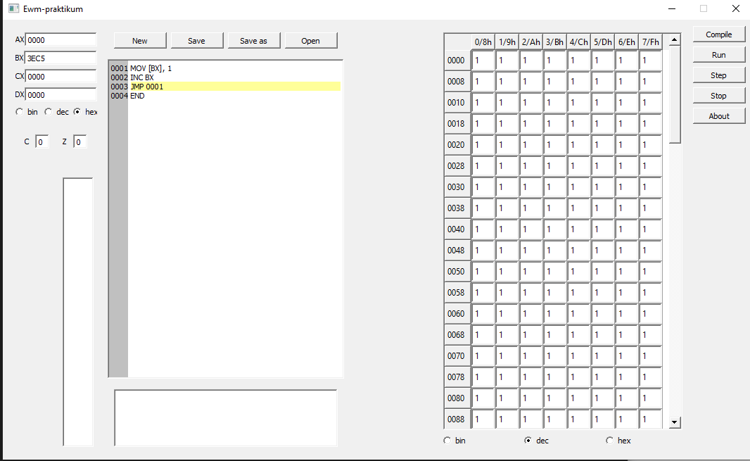
- Очистить массив, т.е заполнить его нулями , Очистить роны , Произвольно (руками заполнить базовый массив). Преобразовать каждый элемент массива, увеличив его на 10
MOV AX, [0000]
ADD AX, 10
MOV [0000], AX
MOV AX, [0001]
ADD AX, 10
MOV [0001], AX
MOV AX, [0002]
ADD AX, 10
MOV [0002], AX
MOV AX, [0003]
ADD AX, 10
MOV [0003], AX
MOV AX, [0004]
ADD AX, 10
MOV [0004], AX
MOV AX, [0005]
ADD AX, 10
MOV [0005], AX
MOV AX, [0006]
ADD AX, 10
MOV [0006], AX
MOV AX, [0007]
ADD AX, 10
MOV [0007], AX
END

- Использовать стек и 2 цикла, перевернуть массив
- Найти минимальный элемент, перенести в стек
- Найти сумму элементов массива
- Найти количество элементов больше 15
MOV BX, 16
MOV CX, 0
MOV [000F], 5
MOV DX, [BX]
CMP DX, 16
JC 0008
INC CX
INC BX
MOV DX, [000F]
DEC DX
MOV [000F], DX
CMP DX, 0
JNZ 0004
MOV [0000], CX
END
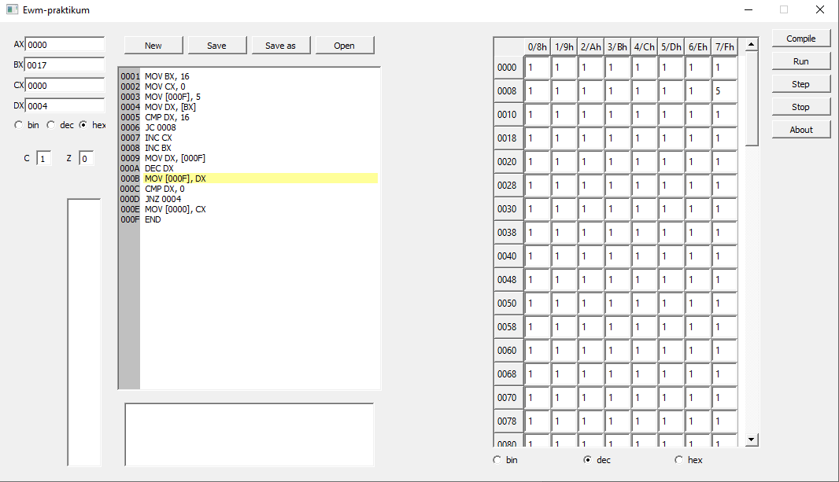
- Найти среднее значение элементов массива по формуле (минимум + максимум )/2
2 оператор red добавляет к адресу записанный в стеке единицу и выполняет переход на получившийся адреса возвращается на след строку
Задание оформить фрагменты для работы с массивами в виде нескольких подпрограмм в виде одной программе и использовать оператор lup

